Белорусско-Российский университет принял участие в Международной промышленной выставке «ИННОПРОМ. Центральная Азия»

Белорусско-Российский университет принял участие в Международной промышленной выставке «ИННОПРОМ. Центральная Азия», которая проходила 24–26 апреля 2023 г. в Ташкенте, Республика Узбекистан.
Основные направления выставки: машиностроение; металлургия и материалы; решения для энергетики; технологии химической промышленности; информационные и телекоммуникационные технологии; развитие инфраструктуры.
Белорусско-Российский университет представил на международной выставке следующие разработки:
– Технология дистанционного контроля и регистрации сварочных процессов (разработчик – Болотов С.В., канд. техн. наук, доц.);
– Технология повышения износостойкости инструментальной и технологической оснастки (разработчик – Шеменков В.М., канд. техн. наук, доц.);
– Технология дуговой сварки конструктивных сталей с двухструнной коаксиальной подачей компонентов защитной газовой среды (разработчик Коротеев А.О., канд. техн. наук, доц.);
– Субмикрокристаллические высокопрочные бронзы электротехнического назначения (разработчик – Лозиков И.А., канд. техн. наук, доц.);
– Механически легированные композиционные порошки для газотермических покрытий (разработчик – Федосенко А.С., канд. техн. наук, доц.).
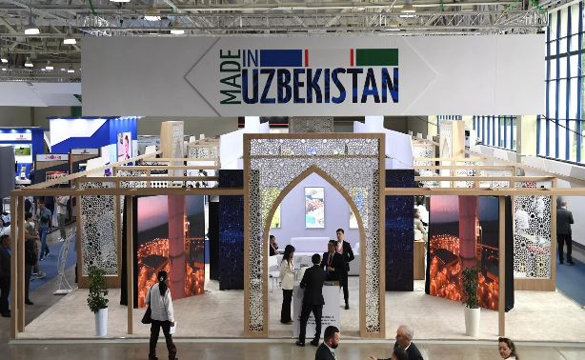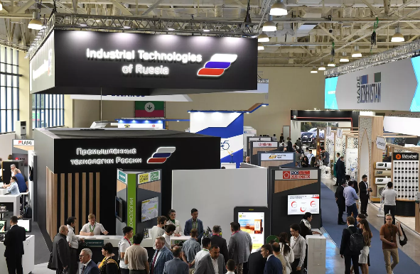
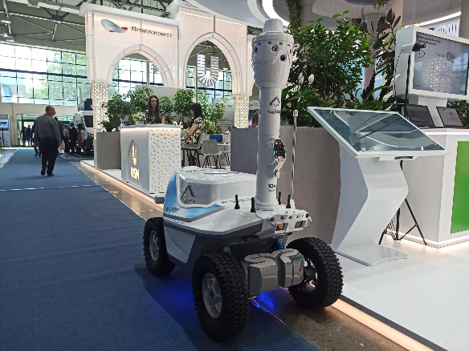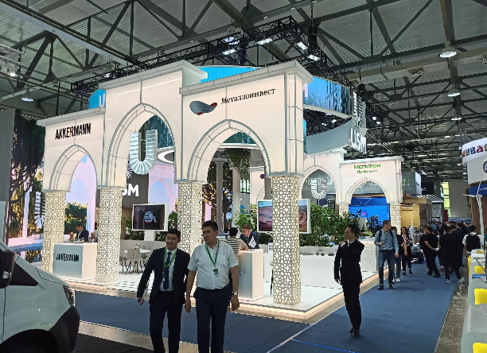
Справочно: Международная промышленная выставка «ИННОПРОМ. Центральная Азия» - платформа для расширения промышленного сотрудничества со странами Центральной Азии, определения новых точек развития промышленности, установления и укрепления бизнес-контактов, создания совместных производств.

